Список мирных жителей Новогрудского и бывшего Любчанского района, расстрелянных за в 1943 году за отказ служить в полиции
№ п/п | Воинс- кое звание | Фамилия | Собствен  ное имя | Отчество  (если таковое имеется) | Дата рождения | Дата гибели или смерти | Место первич  но-го захоро-  нения | Место службы | Место рождения и призыва
1. |  | Бояровский | Владимир | Ульянович | 1910 | 1943 |  |  | д. Коростово
2 |  | Богуш | Михаил | Александрович | 1910 | 1943 |  |  | д. Делятичи
3 |  | Галовчиц | Григории | Степанович | 1910 | 1943 |  |  | х..Галяндерня
4 |  | Гладкий | Лазарь | Демидович | 1905 | 1943 |  |  | д. Ачукевичи
5 |  | Деменчук | Константин | Гилярович | 1902 | 1943 |  |  | д. Ракевичи
6 |  | Деменчук | Константин | Илларионович | 1898 | 1943 |  |  | д. Ракевичи
7 |  | Довидович | Николай | Милентьевич | 1912 | 1943 |  |  | д. Осташино
8 |  | Дорожей | Иван | Алексеевич | 1908 | 1943 |  |  | д. Воробьевичи
9 |  | Дударевич | Константин | Пафнутьевич |  | 1943 |  |  | д. Осташино
10 |  | Дударевич | Петр | Васильевич | 1910 | 1943 |  |  | д. Осташино
11 |  | Иванчик | Петр | Траданович | 1910 | 1943 |  |  | д. Осташино
12 |  | Кавдевич | Ефим | Иосифович | 1898 | 1943 |  |  | д.Бор
13 |  | Каравайчик | Василии | Адамович | 1914 | 1943 |  |  | д. Скрышево
14 |  | Карпейко | Еремей | Лазаревич | 1908 | 1943 |  |  | д. Осташино
15 |  | Клок | Татьяна | Захаровна | 1907 | 1943 |  |  | г.п. Любча
16 |  | Кажавец | Николай | Петрович | 1910 | 1943 |  |  | д. Антоновка
17 |  | Кожин |  |  |  | 1943 |  |  | д. Антоновка
18 |  | Конан | Аркадии | Фомич |  | 1943 |  |  | д. Вовкарезь
19 |  | Конан | Павел | Константинович |  | 1943 |  |  | д. Вовкарезь
20 |  | Курапато | Иван | Васильевич | 1914 | 1943 |  |  | д. Осташино
21 |  | Курапато | Николай | Васильевич | 1914 | 1943 |  |  | д .Осташино
22 |  | Кучук | Михаил | Петрович | 1896 | 1943 |  |  | д.Куписк
23 |  | Мазуро | Николай | Моисеевич | 1909 | 1943 |  |  | д. Осташино
24 |  | Муляр | Филип | Филиппович | 1896 | 1943 |  |  | д. Осташино
25 |  | Нагулевич | Константин | Романович | 1987 | 1943 |  |  | д. Антоновка
26 |  | Пальчик | Константин | Иванович | 1912 | 1943 |  |  | д. Антоновка
27 |  | Пальчик | Владимир | Степанович | 1908 | 1943 |  |  | д .Храпенево
28 |  | Путрич | Николай | Степанович | 1896 | 1943 |  |  | д. Подкасовье
29 |  | Сазанович | Андрей | Афанасьевич | 1888 | 1943 |  |  | д. Делятичи
30 |  | Самускевич | Дмитрии | Викторович | 1926 | 1943 |  |  | д.Отминово
31 |  | Самускевич | Владимир | Герасимович | 1921 | 1943 |  |  | д.Отминово
32 |  | Сильвонович | Александр | Аксёнович | 1917 | 1943 |  |  | д. Осташино
33 |  | Сильвонович | Александр | Кириллович | 1900 | 1943 |  |  | д. Осташино
34 |  | Сильвонович | Александр | Протасович | 1918 | 1943 |  |  | д. Осташино
35 |  | Сильвонович | Василии | Харитонович | 1918 | 1943 |  |  | д. Осташино
36 |  | Сильвонович | Николай | Антонович | 1910 | 1943 |  |  | д. Осташино
37 |  | Сильвонович | Николай | Кириллович | 1910 | 1943 |  |  | д. Осташино
38 |  | Сильвонович | Николай | Якубович | 1917 | 1943 |  |  | д. Осташино
39 |  | Сильвонович | Михаил | Аксёнович | 1915 | 1943 |  |  | д. Осташино
40 |  | Сильвонович | Михаил | Демьянович | 1920 | 1943 |  |  | д. Осташино
41 |  | Сильвонович | Михаил | Харитонович | 1914 | 1943 |  |  | д. Осташино
42 |  | Сильвонович | Михаил | Иванович | 1920 | 1943 |  |  | д. Осташино
43 |  | Трибуть | Иван | Владимирович | 1908 | 1943 |  |  | д. Антоновка
44 |  | Чудовский | Михаил | Мавринович | 1920 | 1943 |  |  | д. Осташино
45 |  | Щетько | Егор | Антонович | 1908 | 1943 |  |  | д. Антоновка

7.Кто осуществляет уход за воинским захоронением: Любчанский сельский исполнительный комитет
8. Фотоснимок захоронения 9. Карта расположения
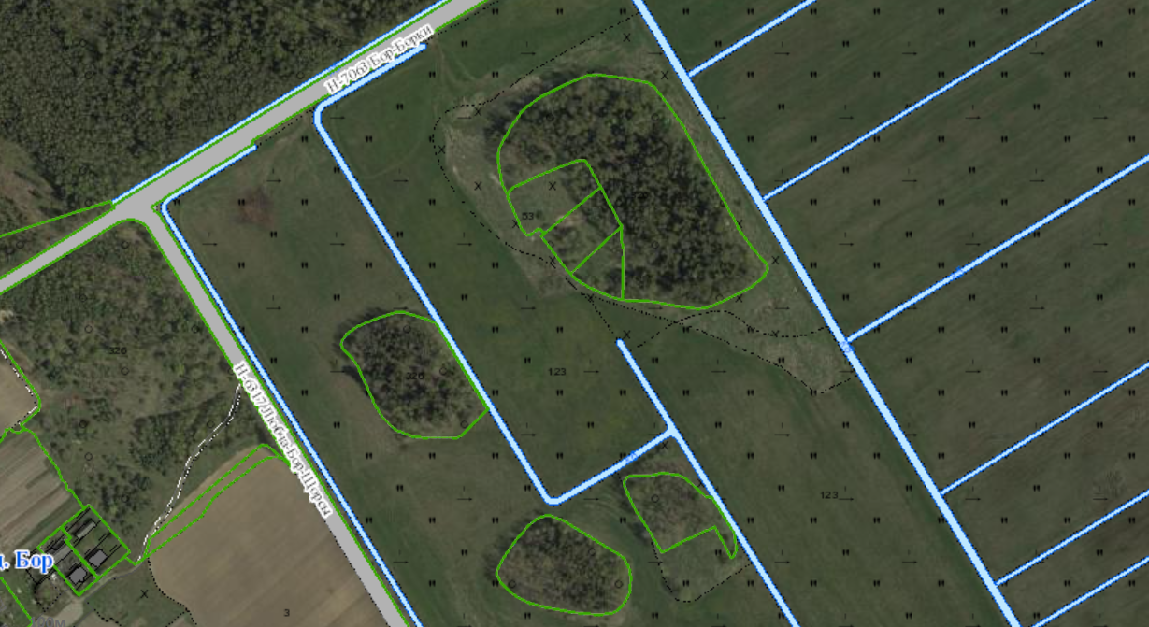
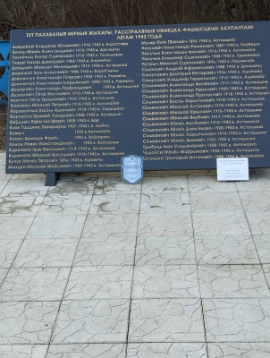

10.Дополнительная информация: Похоронены мирные жители деревень Антоновка, Скришево, Осташино, Бор, Делятичи, Раковичи, Воробьевичи, г.п. Любча и близлежащих хуторов. В июне 1943 г. немецкими оккупационными властями был издан указ об увеличении численности Любчанского полицейского гарнизона. Граждане призывного возраста, отказавшиеся становиться полицаями были расстреляны. Расстреляли и жителей по подозрению в поддержке партизанского движения.

11.Подписи уполномоченных представителей:
Новогрудского районного исполнительного комитета.  30 марта 2026 г. | Председатель Новогрудского  районного исполнительного комитета  С.С. Чарковский
Военного комиссариата Военный комиссар Новогрудского и
Новогрудского и Кореличского районов
Кореличского районов С.П. Бурак

30 марта 2026г.

